Đại học Đà Nẵng

TRƯỜNG ĐẠI HỌC SƯ PHẠM KỸ THUẬT



BÁO CÁO

CUỐI KỲ MÔN C#

Tên đề tài:

XÂY DỰNG WEBSITE BÁN BALO THỂ THAO

Sinh viên thực hiện : PHẠM NGỌC ANH

Mã sinh viên : 1811505310101

GVHD : Ths LÊ THỊ BÍCH TRA

Đà Nẵng, tháng 06/2021

MỤC LỤC

1. Link github 2

2. chức năng Kiểm tra đăng nhậP 2

2.1. Code 2

2.2. Giao diện 3

3. Hiển thị danh sách UserAccount 4

3.1. Phân trang danh sách tài khoản người dùng (5 user/trang) và chức năng tìm kiếm 4

3.1.1. Code 4

3.1.2. Giao diện 4

3.2. Xóa 1 người dùng có Status là Blocked 5

3.2.1. Code 5

3.2.2. Giao diện 6

4. Hiển thị danh sách sản phẩm 6

4.1. Sắp xếp theo Số lượng tăng dần, Đơn giá giảm dần, dưới dạng bản 6

4.1.1. Code 6

4.1.2. Giao diện 7

4.2. Chi tiết của sản phẩm 7

4.2.1. Code 7

4.2.2. Giao diện 8

4.3. Thiết kế form, thực hiện chức năng thêm 1 sản phẩm 8

4.3.1. Code 8

4.3.2. Giao diện 9

5. trang Người dùng 9

5.1. Code 9

5.2. Giao diện 10

# Link github

https://github.com/ngocanh011020/PhamNgocAnhMVC

# chức năng Kiểm tra đăng nhậP

## Code

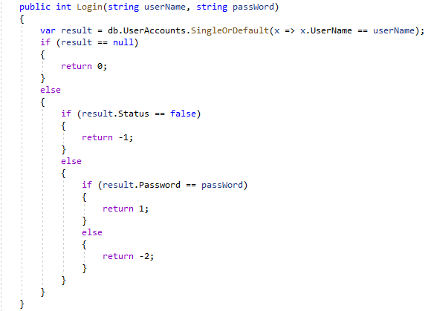

###### UserDao

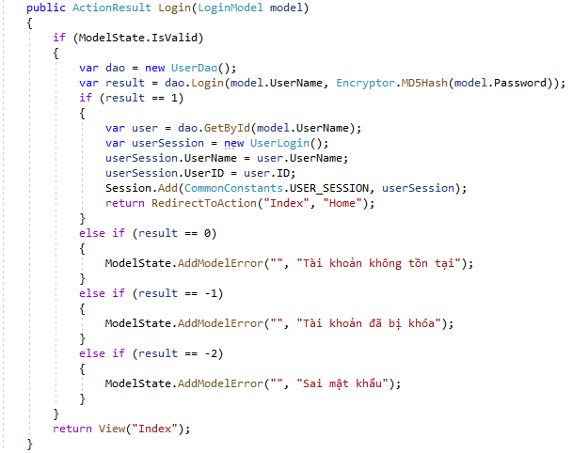

###### LoginController

## Giao diện

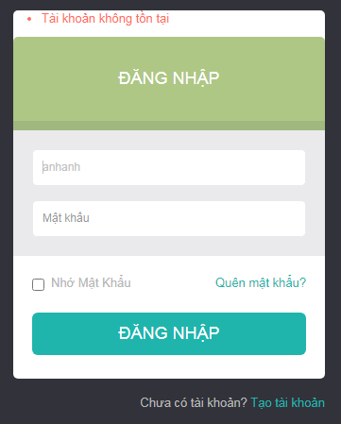

###### Giao diện kiểm tra đăng nhập

# Hiển thị danh sách UserAccount

## Phân trang danh sách tài khoản người dùng (5 user/trang) và chức năng tìm kiếm

### Code

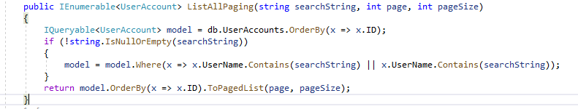

###### UserDao

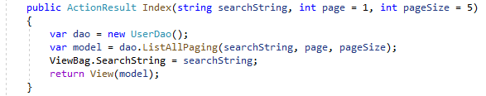

###### UserController

### Giao diện

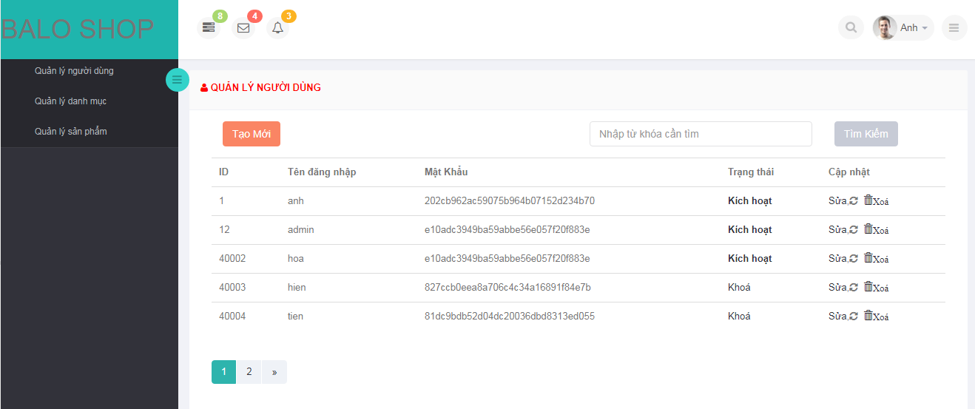

###### Giao diện danh sách người dùng

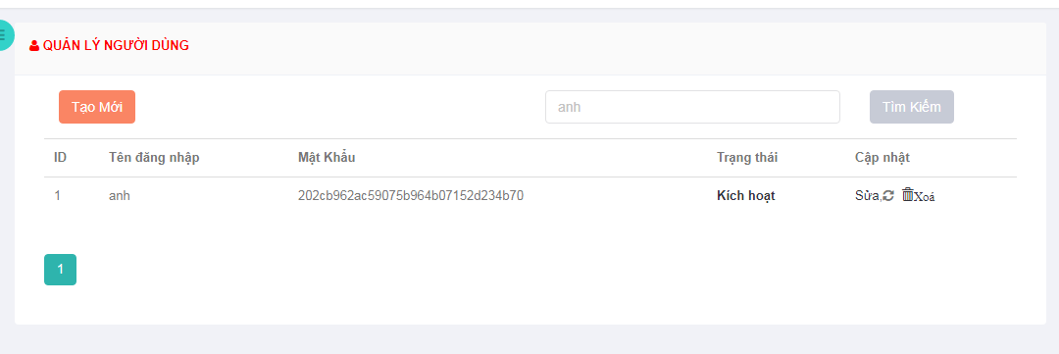

###### Giao diện tìm kiếm người dùng

## Xóa 1 người dùng có Status là Blocked

### Code

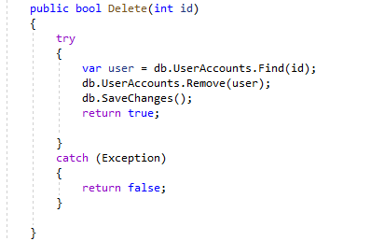

###### UserDao

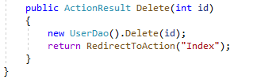

###### UserController

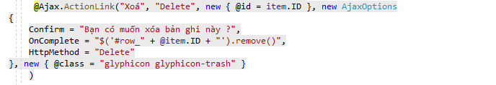

###### Index

### Giao diện

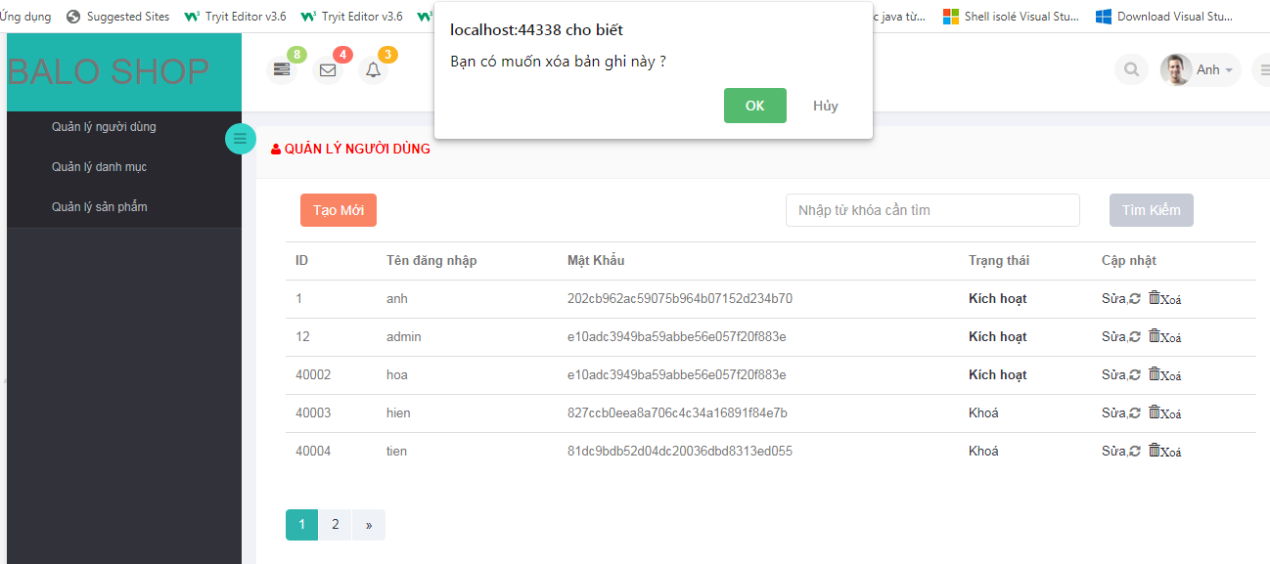

###### Giao diện thông báo xóa người dùng

# Hiển thị danh sách sản phẩm

## Sắp xếp theo Số lượng tăng dần, Đơn giá giảm dần, dưới dạng bản

### Code

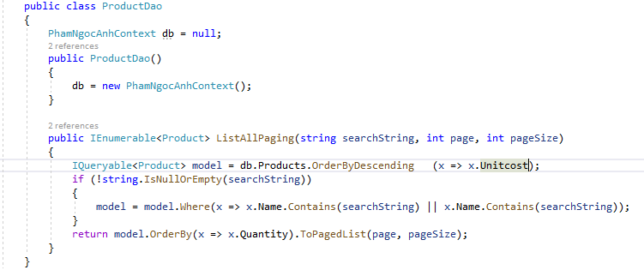

###### ProductDao

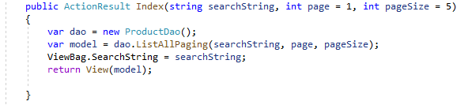

###### ProdutController

### Giao diện

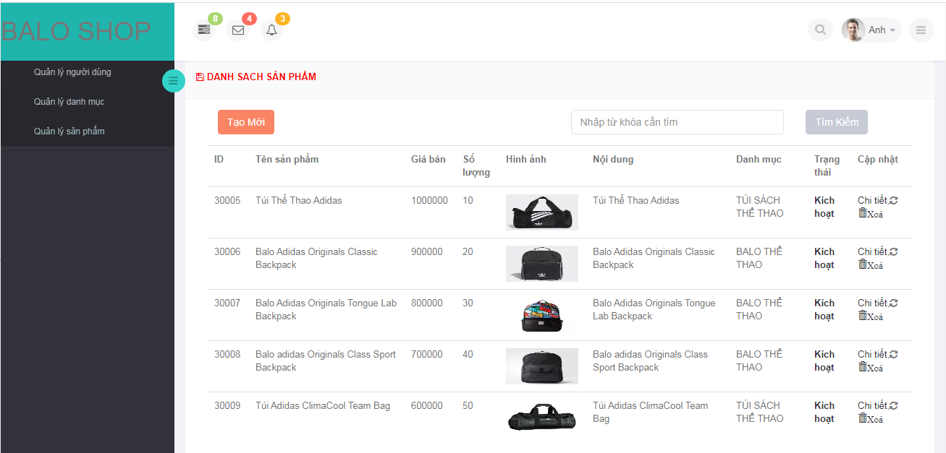

###### Giao diện danh sách sản phẩm

## Chi tiết của sản phẩm

### Code

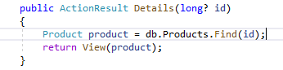

###### ProductController

### Giao diện

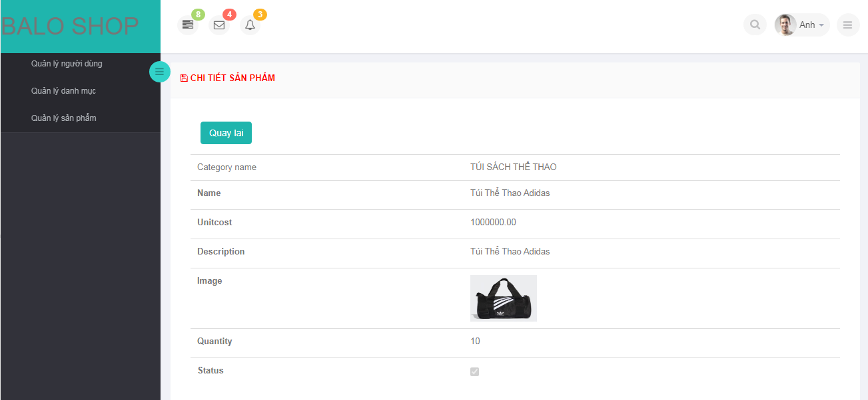

###### Giao diện chi tiết sản phẩm

## Thiết kế form, thực hiện chức năng thêm 1 sản phẩm

### Code

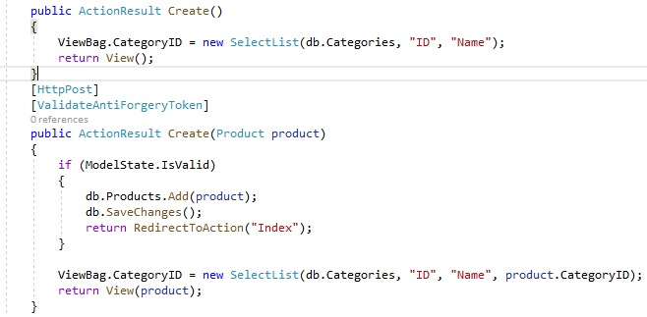

###### ProductController

### Giao diện

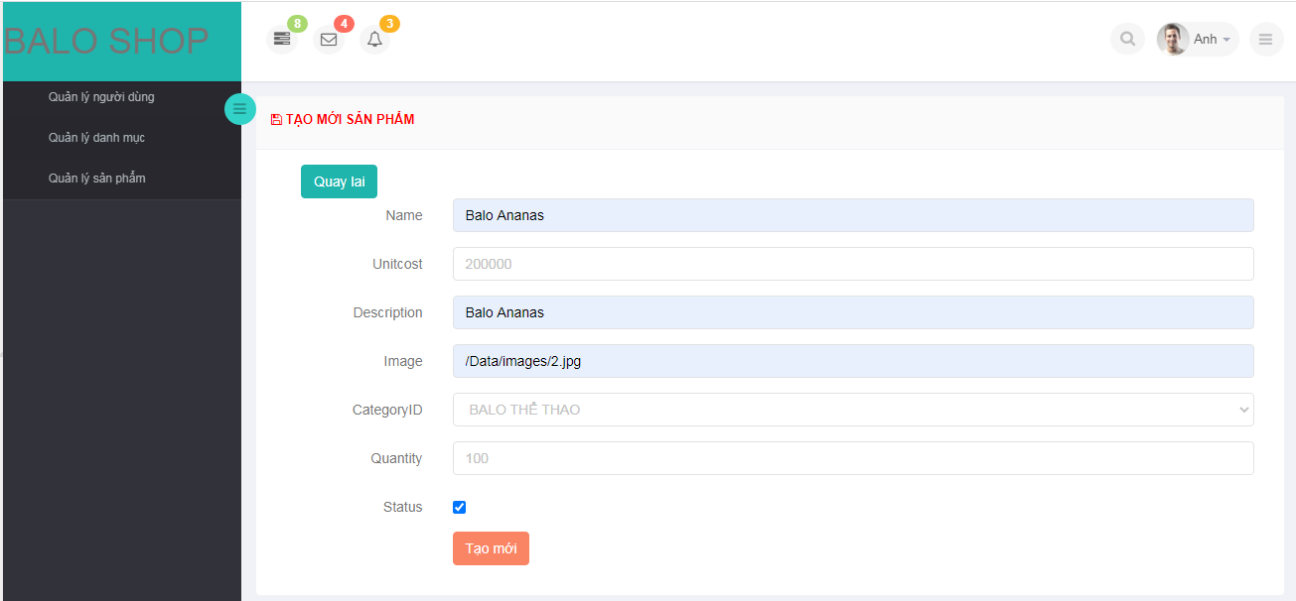

###### Giao diện thêm sản phẩm

# trang Người dùng

## Code

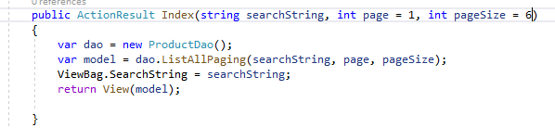

###### ProducsController

## Giao diện

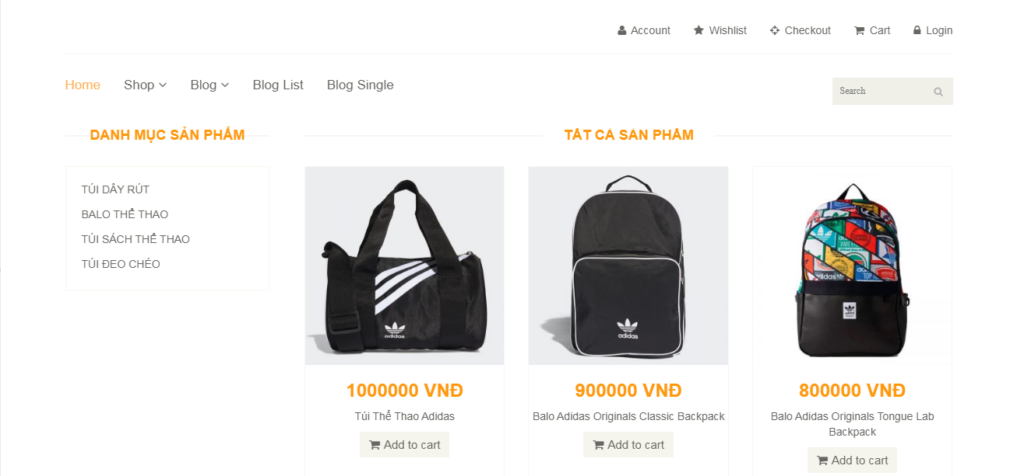

###### Giao diện trang chủ người dùng